MÔN TỰ NHIÊN VÀ XÃ HỘI
TIẾT 54
CHỦ ĐỀ 5: CON NGƯỜI VÀ SỨC KHOẺ
BÀI 18: THỨC ĂN, ĐỒ UỐNG CÓ LỢI CHO SỨC KHOẺ (T2)
Thời gian thực hiện: ngày 21 tháng 3 năm 2025

I. YÊU CẦU CẦN ĐẠT:
- Theo dõi việc ăn uống hằng ngày của bản thân và nhận ra sự cần thiết phải thay đổi thói quen ăn uống để có lợi cho sức khỏe.
- Thể hiện được việc ăn uống của bản thân có lợi cho các cơ quan tiêu hóa, tuần hoàn, thần kinh.
- Vận dụng những kiến thức đã học để nhắc nhở các bạn không nên thường xuyên ăn thức ăn nhanh và uống nước ngọt.
- Năng lực tự chủ, tự học: Có biểu hiện chú ý học tập, tự giác tìm hiểu bài để hoàn thành tốt nội dung tiết học.
- Năng lực giải quyết vấn đề và sáng tạo: Có biểu hiện tích cực, sáng tạo trong các hoạt động học tập, trò chơi, vận dụng.
- Năng lực giao tiếp và hợp tác: Có biểu hiện tích cực, sôi nổi và nhiệt tình trong hoạt động nhóm. Có khả năng trình bày, thuyết trình… trong các hoạt động học tập.
- Phẩm chất nhân ái: Biết chăm sóc sức khỏe của bản thân và những người trong gia đình.
- Phẩm chất chăm chỉ: Có tinh thần chăm chỉ học tập, luôn tự giác tìm hiểu bài.
- Phẩm chất trách nhiệm: Giữ trật tự, biết lắng nghe, học tập nghiêm túc. Có trách nhiệm với tập thể khi tham gia hoạt động nhóm.
II. ĐỒ DÙNG DẠY HỌC
- Kế hoạch bài dạy, bài giảng Power point.
- SGK và các thiết bị, học liệu phục vụ cho tiết dạy.

III. HOẠT ĐỘNG DẠY HỌC CHỦ YẾU
TG | Hoạt động của giáo viên | Hoạt động của học sinh
5P | 1. Khởi động:  - Mục tiêu:  + Tạo không khí vui vẻ, khấn khởi trước giờ học.  + Kiểm tra kiến thức đã học của học sinh ở bài trước.  - Cách tiến hành:
 | - GV tổ chức trò chơi. GV phổ biến trò chơi và cách chơi: “Thỏ ăn cỏ, uống nước, vào hang”.để khởi động bài học.  - GV nhận xét, khen ngợi HS chơi tốt.  + GV hỏi: tiết trước các em học bài gì?  - GV viên chiếu hình ảnh một số thức ăn, đồ uống. Yêu cầu HS nói nhanh tên thức ăn, đồ uống và cho biết thức ăn, đồ uống đó có lợi hay không có lợi cho các cơ quan tiêu hóa, tuần hoàn, thần kinh.  - GV nhận xét, dẫn dắt vào bài: Thức ăn, đồ uống có lợi cho sức khoẻ (T2). | - HS tham gia trò chơi  + Con thỏ: Hai tay đưa lên đầu vẫy vẫy.  + Ăn cỏ: Người chơi chụm các ngón tay bên phải cho vào lòng tay bên trái  + Uống nước: Các ngón tay phải chụm đi vào miệng  + Vào hang: Đưa các ngón tay phải vào tai  + HS nêu: Thức ăn, đồ uống có lợi cho sức khoẻ.  - HS quan sát hình ảnh, trả lời  nhanh.  - HS lắng nghe, nhắc lại bài.
15P | 2. Luyện tập  - Mục tiêu:  + Chia sẻ về việc ăn, uống hằng ngày của bản thân.  + Nói về thói quen ăn uống cần thay đổi để có lợi cho sức khỏe.  - Cách tiến hành:
 | Hoạt động 3. Chia sẻ về việc ăn, uống hằng ngày của mỗi cá nhân và thói quen ăn uống cần thay đổi để có lợi cho sức khỏe . (làm việc nhóm 2)  - GV mời HS đọc yêu cầu đề bài.  - GV mời học sinh thảo luận nhóm 2, cùng trao đổi với bạn lần lượt về:  + Kết quả theo dõi việc ăn, uống hằng ngày và trao đổi với bạn về thức ăn, đồ uống mà em:  - Thường xuyên sử dụng.  - Thỉnh thoảng sử dụng.  - Không sử dụng.  + Em cần thay đổi thói quen ăn uống nào để có lợi cho sức khỏe?  - Mời các nhóm trình bày.  - GV mời các HS khác nhận xét.  - GV nhận xét chung, tuyên dương HS đã vận dụng tốt những kiến thức đã học vào thực tiễn cuộc sống.  + Em đã làm gì để chăm sóc sức khỏe của bản thân và những người trong gia đình?  - GV nhận xét, tuyên dương. | - 2HS đọc mục 1,2 SGK trang 101.  - Dựa trên bảng theo dõi đã hoàn thành ở VBT lớp thảo luận nhóm 2, cùng trao đổi với bạn theo yêu cầu.  - Đại diện một số cặp trình bày trước lớp.  - Lớp theo dõi, nhận xét đánh giá việc vận dụng bài học của bạn vào thực tiễn.  - HS trả lời cá nhân theo kết quả mình đã làm trong cuộc sống.
10P | 3. Vận dụng.  - Mục tiêu:  + Vận dụng những kiến thức đã học để nhắc nhở các bạn không nên thường xuyên ăn thức ăn nhanh và uống nước ngọt.  - Cách tiến hành:
 | Hoạt động 4. Xử lí tình huống. (làm việc nhóm 4)  - GV mời HS đọc yêu cầu đề bài.  - GV mời học sinh thảo luận nhóm 4, cùng trao đổi, nói lời khuyên bạn như thế nào nếu là bạn trong tình huống dưới đây:  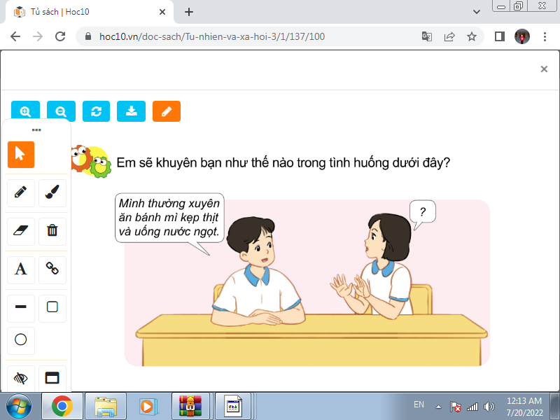  - GV khuyến khích các nhóm phân vai và tập đóng vai trong nhóm xử lí tình huống.  - Mời các nhóm trình bày.  - GV nhận xét, góp ý cho mỗi nhóm.Tuyên dương nhóm đưa ra lời khuyên hay, biểu diễn tự nhiên.  - GV mời HS đọc thông điệp chú ong đưa ra.  GV đưa ra thông điệp: Để chăm sóc và bảo vệ cơ quan tiêu hóa, tuần hoàn, thần kinh, chúng ta cần:  + Ăn uống đầy đủ, nghỉ ngơi hợp lí.  + Sử dụng các thức ăn, đồ uống có lợi.  + Học tập, vận động và vui chơi vừa sức.  + Không sử dụng các thức ăn, đồ uống như đồ chiên dán, nước ngọt, nước có ga, cà phê, …  - Nhận xét tiết học, dặn HS về nhà chia sẻ những điều đã được học cho người thân và thực hiện những điều vừa học vào cuộc sống hằng ngày. | - 1 HS nêu yêu cầu đề bài.  - HS thảo luận nhóm 4, cùng trao đổi về cách sẽ đưa ra lời khuyên với bạn.  + Em sẽ khuyên bạn nên uống nước lọc và ăn ít bánh mì đi để bảo vệ sức khỏe.  + Bạn ơi! Ăn nhiều đồ ăn nhanh và uống nước ngọt sẽ gây đau bụng, khó tiêu hóa đặc biệt tăng lượng mỡ thừa và có nguy cơ mắc bệnh béo phì. Bạn nên ăn ít đi nhé!  - Nhóm trưởng phân vai, và yêu cầu các thành viên đóng vai thể hiện lại tình huống.  - 1-2 nhóm đóng vai trước lớp. Nhóm khác theo dõi, nhận xét.  - 3-5 HS đọc thông điệp:  Các bạn nhớ ăn nhiều loại rau, trái cây, thịt, cá, các loại hạt, ...uống đủ nước để có lợi cho sức khỏe nhé!  - HS lắng nghe, thực hiện.
5P | 4. Đánh giá  - Câu hỏi: Viết 5 loại thức ăn, đồ uống có lợi và 5 loại thức ăn, đồ uống không có lợi cho các cơ quan tiêu hóa, tuần hoàn, thần kinh.  - Gợi ý đánh giá:  + Hoàn thành tốt : nếu viết đủ 5 đánh giá  + HT nếu viết được 3 hay 4 đánh giá  + Chưa hoàn hành nếu viết được 1 hay 2 đánh giá  - Hướng dẫn về nhà;  + GV yêu cầu HS suy nghĩ, tìm hiểu về : Một số chất có hại đối với cơ quan tiêu hóa, tuần hoàn, thần kinh để chuẩn bị cho bài học sau.
IV. ĐIỀU CHỈNH SAU BÀI DẠY:
.........................................................................................................................
.........................................................................................................................
........................................................................................................................

